**一** **卡** **通** **使** **用** **说** **明**

新疆政法学院

**XINJIANG UNIVERSITY OF POLITICAL SCIENCE AND LAW**



**一卡通使用说明**

一、充值流程

（一）微信充值

1、搜索微信公众号并关注：新疆政法学院财务处

2、点击一卡通，绑定校园卡-输入编号及姓名

3、绑定成功后，即可进行充值、查询余额等业务

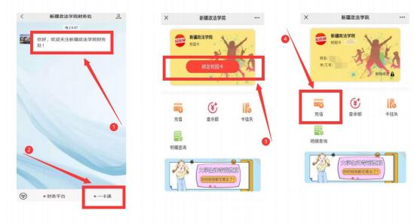

（二）、易校园充值

扫码下载易校园电子校园卡

1、各大手机应用商店市场- 查找“易校园 ”- 安装

2、扫描下载二维码进行安装



注册并绑卡

1、输入手机号码获取验证码完成注册

2、进入首页，直接点击右上角的绑定校园卡，输入搜 索“新疆政法学院 ”点击确认，然后输入“姓名 ”“学号 ”（教 职工输入“姓名 ””OA 号 ” OA 号即个人编号，进行校园卡 绑定，绑卡成功后可以开始具体的应用使用。

|  |  |  |
| --- | --- | --- |
|  |  |  |

绑卡成功后，点击首页卡充值，或者点击校园卡页面卡 充值，输入金额完成支付，支付成功后校园卡余额即到账。 学生可在余额查询中查校园卡余额。

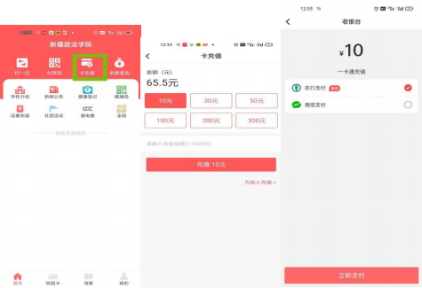

点击校园卡界面点击全部找到“ 明细查询 ”，可查看校 园卡充值和消费记录。

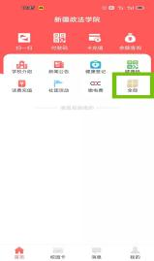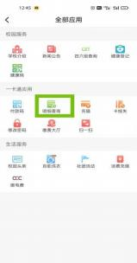

二、虚拟卡消费

首页点击付款码，输入 6 位交易密码（默认密码身份证 后六位）激活虚拟卡，出示二维码完成支付

|  |  |
| --- | --- |
|  |  |

三、校园卡的挂失

点击校园卡界面点击全部后找到“卡挂失 ”，输入一卡 通交易密码，可挂失校园卡。

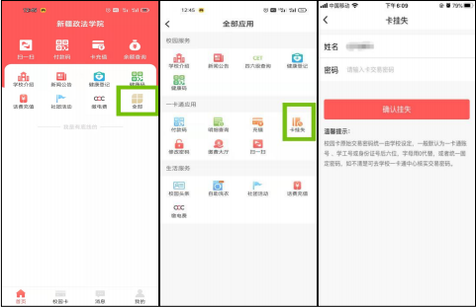

四、一卡通人脸采集

打开“易校园 ”APP，进入首页后，点击打开人脸采集，

进入人脸认证界面后，点击开始认证，选择拍照，拍照成功 后即可使用人脸识别功能。（特别注意：拍照时人脸大小占 照片 70%以上，正脸，无美颜、无滤镜）

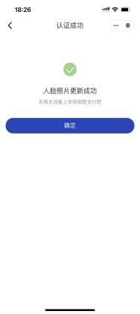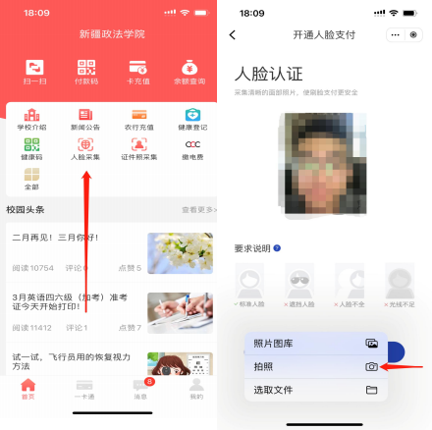

五、校园卡补卡

因校园卡丢失、损坏等原因需要重新办卡，必须携带本人的身份证或学生证到校园一卡通管理中心申请补办，同时从一卡通中扣除卡片工本费 20 元。

六、校园卡的注销

已办理离职的教师和已办理毕业离校或退学手续的各 类学生，3 天以后将终止校园卡全部功能。